**Instituto de Administración Pública del Estado de Chiapas A.C.**



**Maestría en Administración y Políticas Públicas**

Mapa conceptual de lectura del capítulo 4 “Orientación a Resultados”.

*Actividad 5*

**Materia: Gestión para resultados 1**

Presenta: Luis Javier Flores Cancino

Octubre 2015

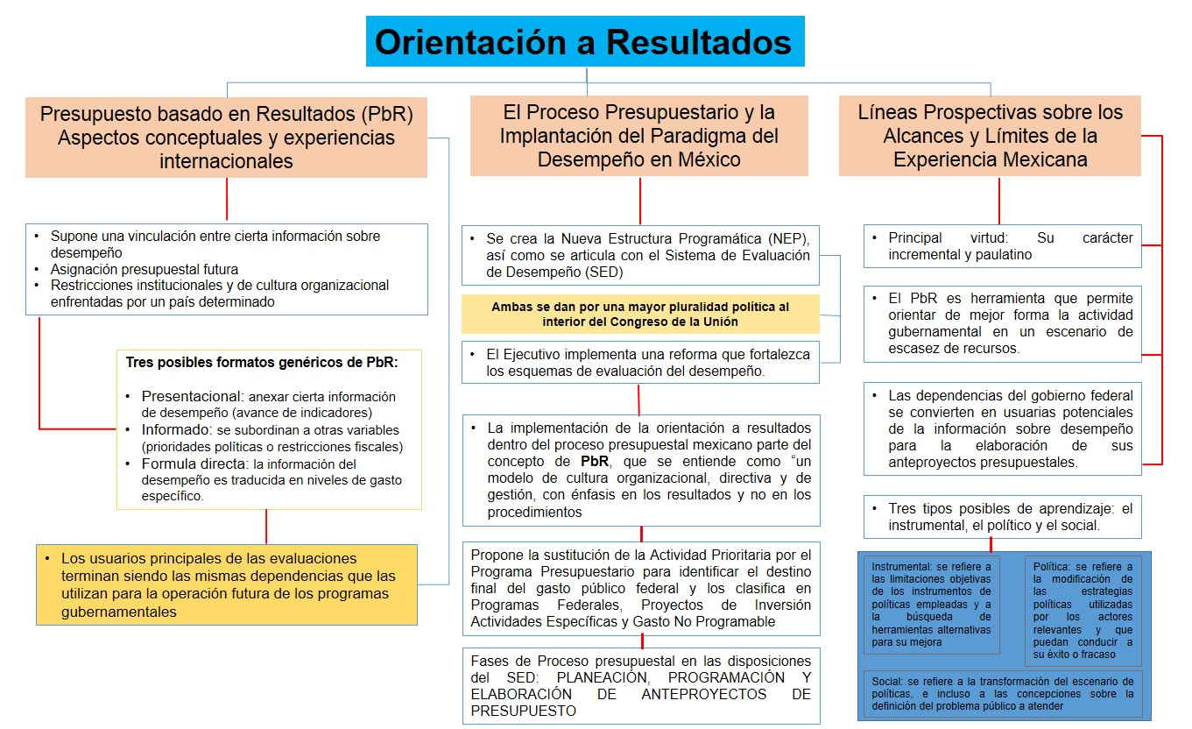

**Fuente:** ¿Gobernar por Resultados?

Implicaciones de la Política de Evaluación del Desempeño del Gobierno Mexicano

*Autor: Alejandro González Arreola*